**Listwy sufitowe - pomysł na ciekawe aranżacje sufitów**

**Sufity są najczęściej zapominanym, bądź pomijanym element w trakcie projektowania i aranżacji wnętrz. Dzieje się tak dlatego, że nie do końca wiemy, jakich materiałów i narzędzi użyć, aby stworzyć coś wyjątkowego. Warto wówczas dowiedzieć się czym są listwy sufitowe.**

**Listwy sufitowe jako samodzielny element dekoracyjny**

**Listwy sufitowe** to zazwyczaj elementy wykonane ze styropianu. Nie wymagają specjalistycznych umiejętności w czasie montażu i doskonale podkreślają charakter danego wnętrza. Oddzielając ściany od sufitów mogą wiele zdziałać w zakresie optycznego zwiększania lub zmniejszania pomieszczeń. Ponadto, szeroka oferta producentów sztukaterii pozwala dekorować pomieszczenia o rożnych stylach. Zarówno miłośnicy nowoczesnych form, jak i antycznych rzeźbień bez problemu znajdą idealne [listwy sufitowe](https://www.wmb.pl/pl/oferta/index/4-sztukateria).

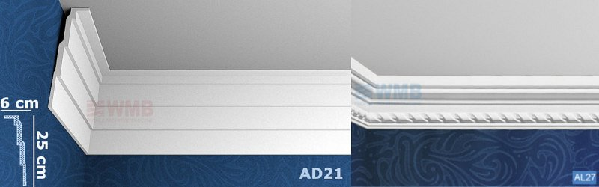

**Jak wybierać listwy sufitowe?**

Decydując się na zakup i montaż *listew sufitowych* warto pomyśleć o odpowiednim rozmiarze. Zbyt duże listwy przytłoczą wnętrza, zaś za małe staną się niezauważalne. Kluczowym czynnikiem jest tu także jakość. Solidne elementy powinny posiadać twarde, a zarazem elastyczne profile. Jest to możliwe pod warunkiem zastosowania wysokiej jakości materiałów bazowych w trakcie produkcji. Wybierając sztukaterię WMB masz gwarancję zakupu kunsztownych i zarazem solidnych produktów.

**Montaż i konserwacja**

Styropianowe elementy sztukaterii są zazwyczaj mocowane za pomocą specjalistycznych klejów. Montaż można przeprowadzić samodzielnie lub skorzystać z pomocy profesjonalisty. Listwy nie wymagają szczególnej pielęgnacji, co więcej można je pomalować na dowolny kolor.